Les Jeunes Footballeurs du Palingeois

Saison 2007/2008

Equipe Débutante

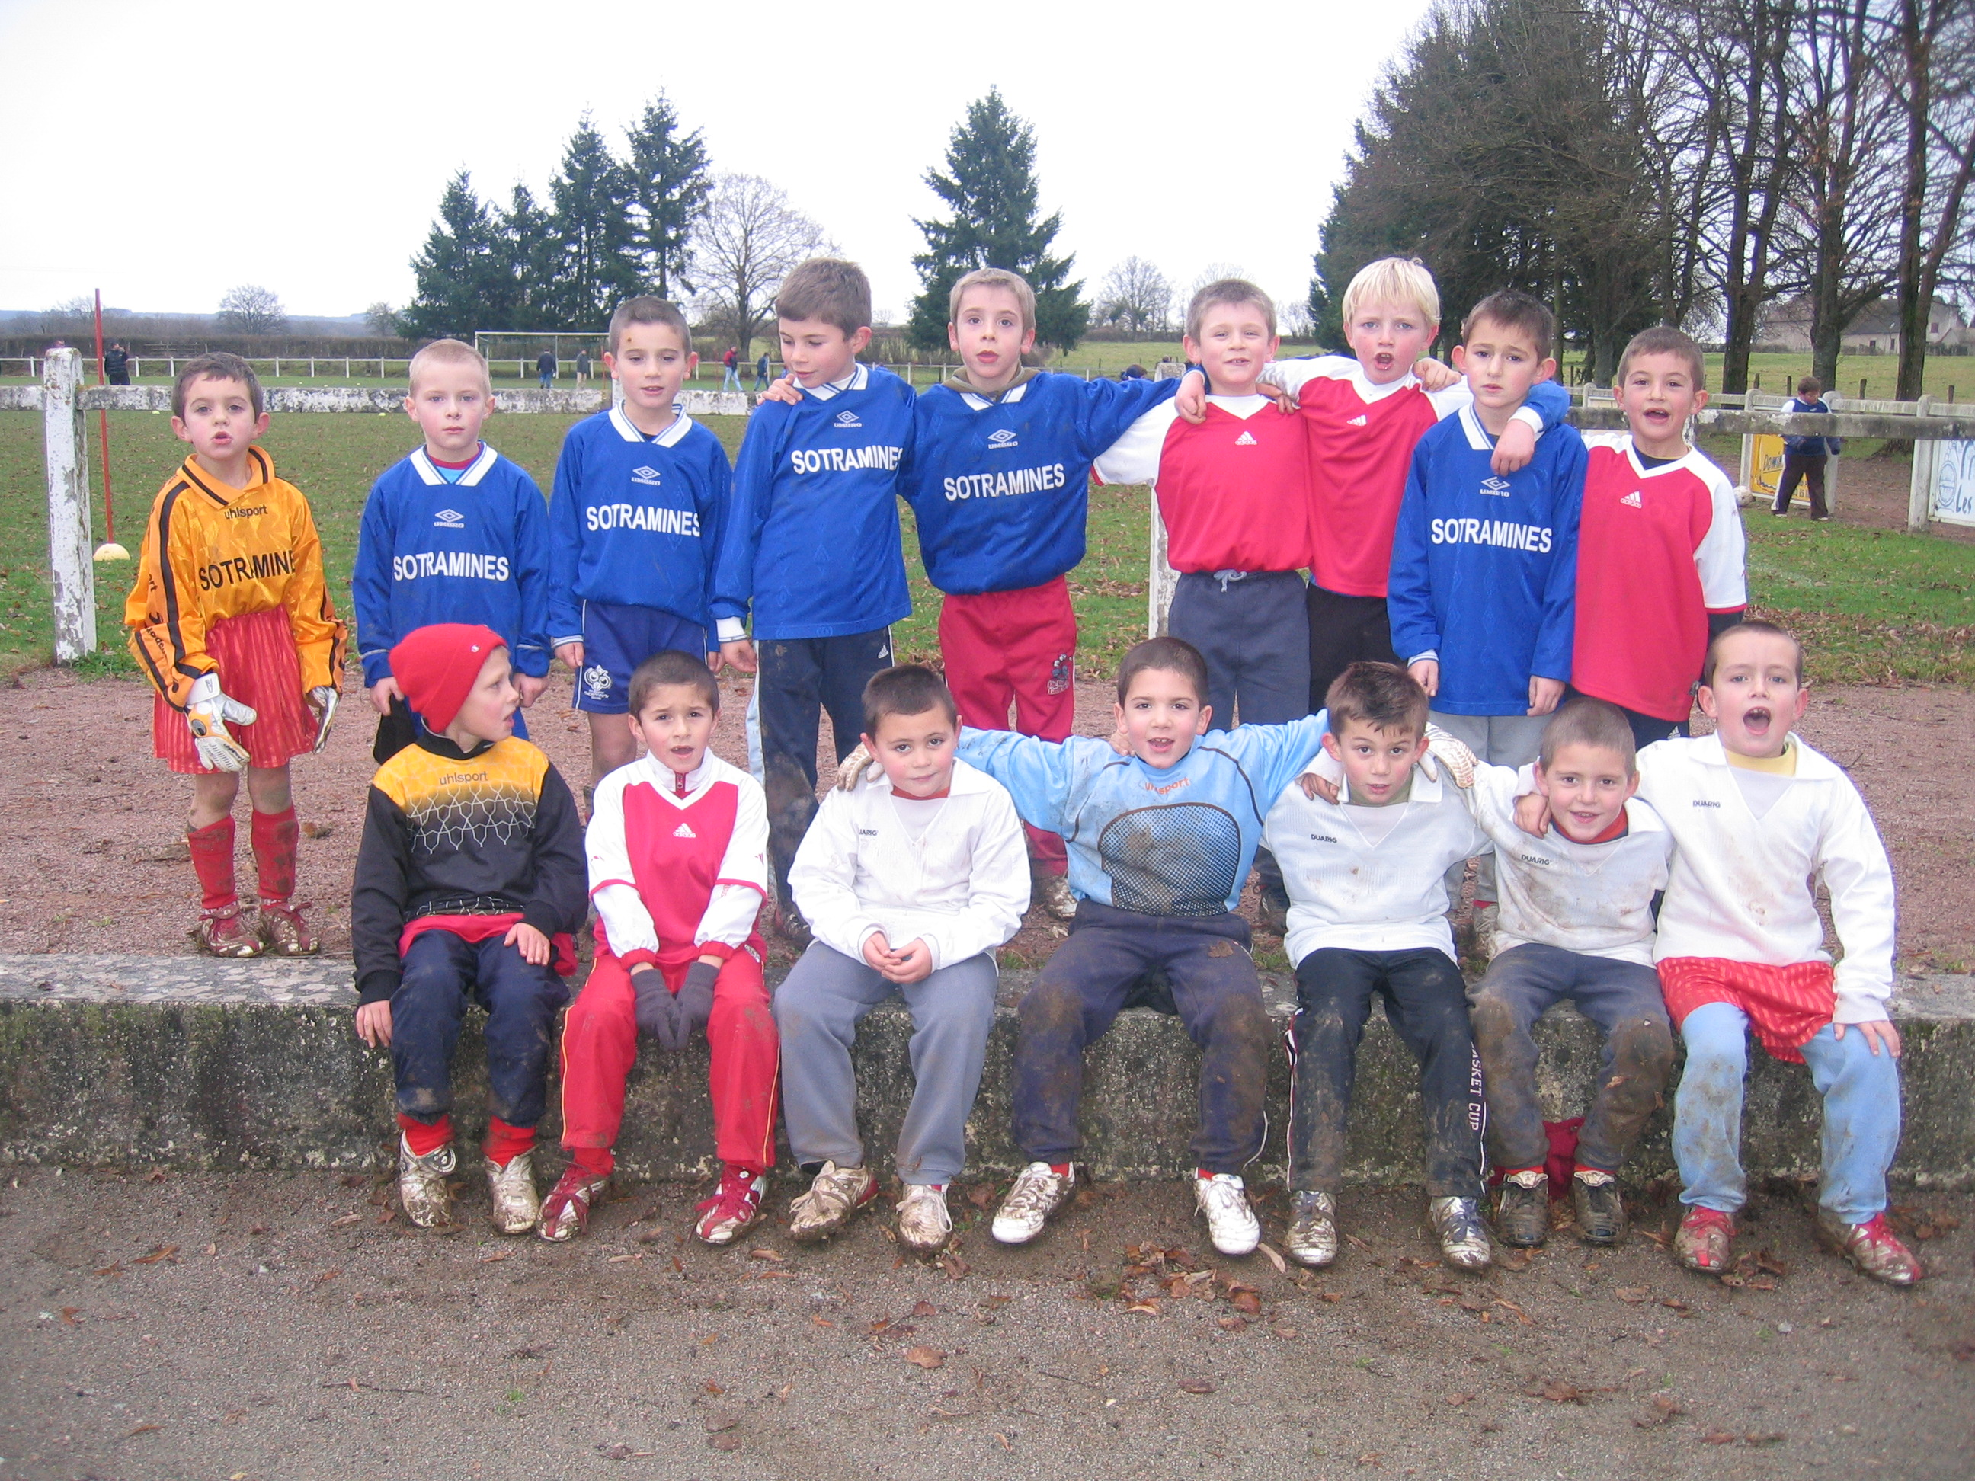

Equipe Poussine

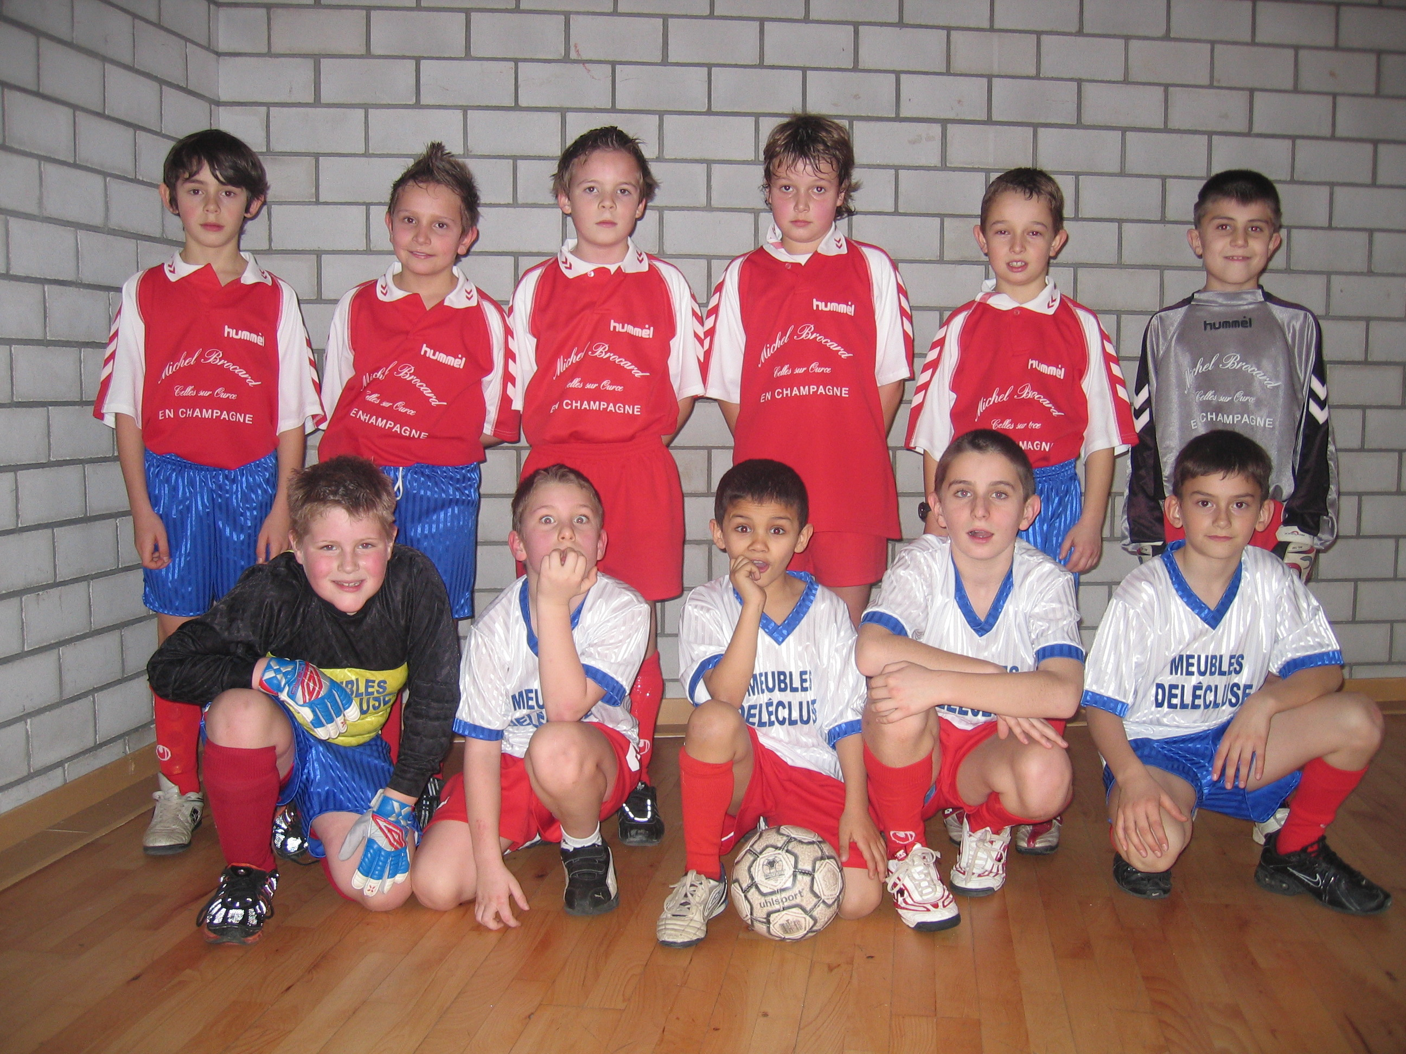

Saison 2007/2008

Equipe Benjamine

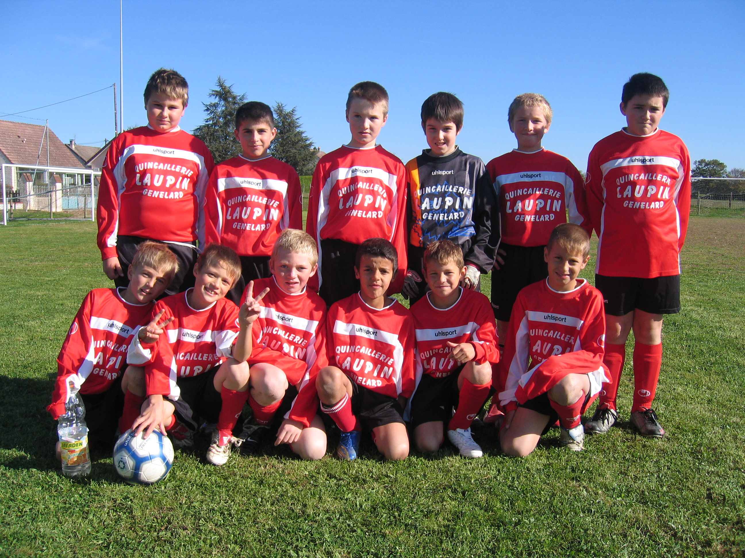

Equipe 13 ans en entente avec St Vincent et Marly/Oudry

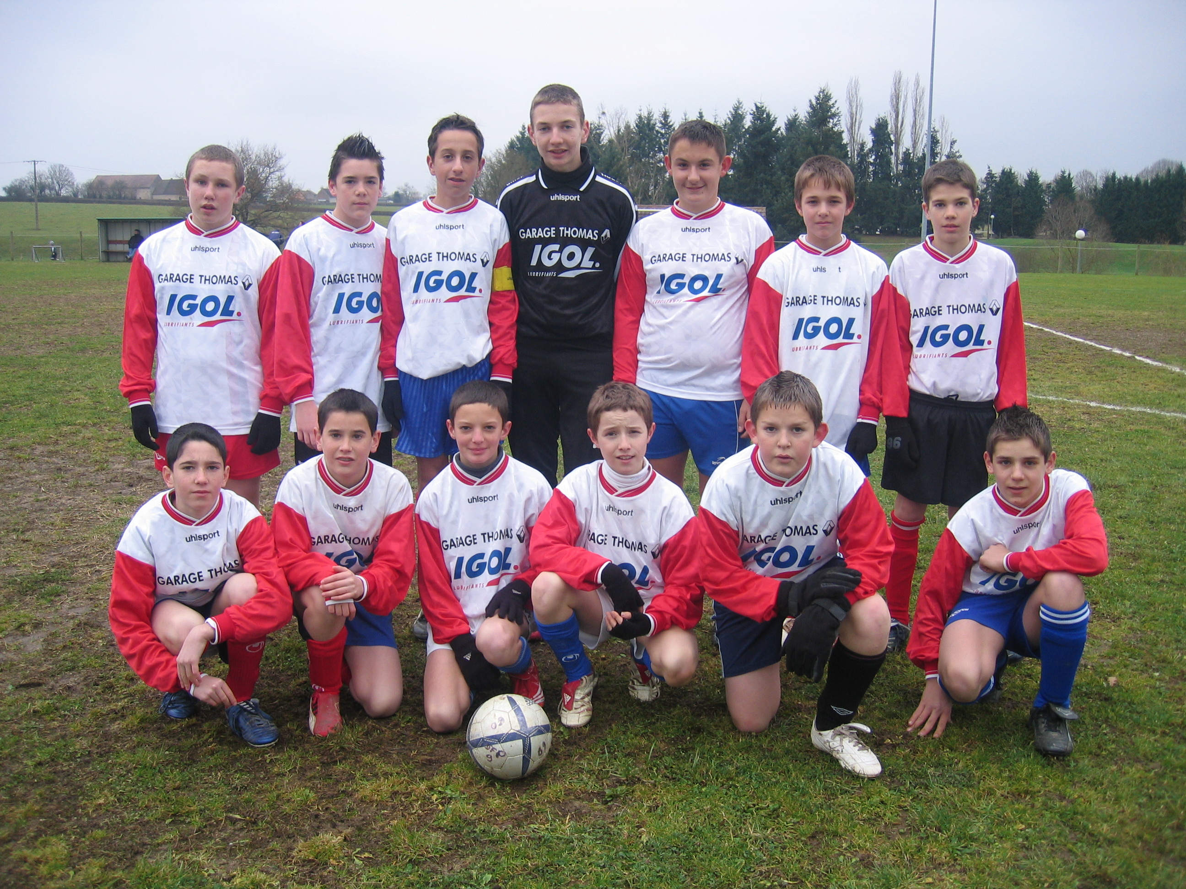

Saison 2007/2008

Equipe 15 ans en entente avec Les Gachères, Marly/Oudry et St Vincent

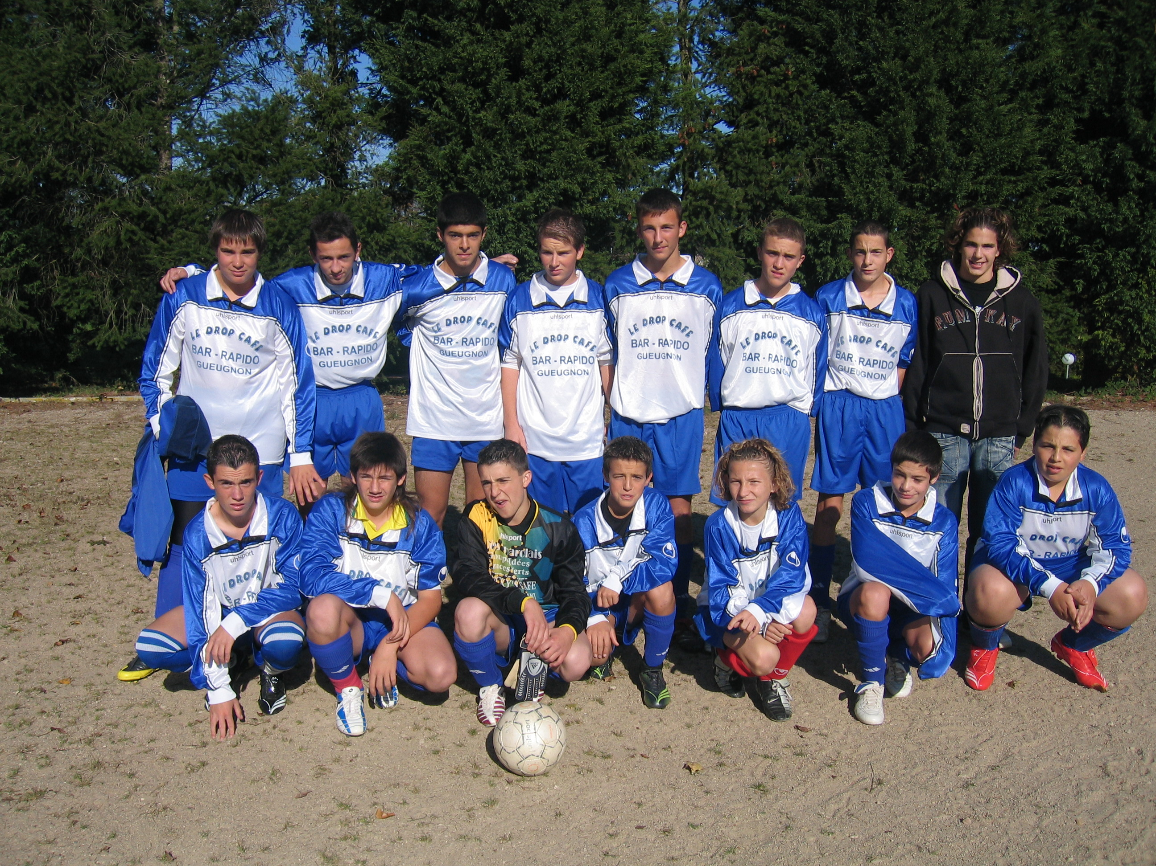

Equipe C

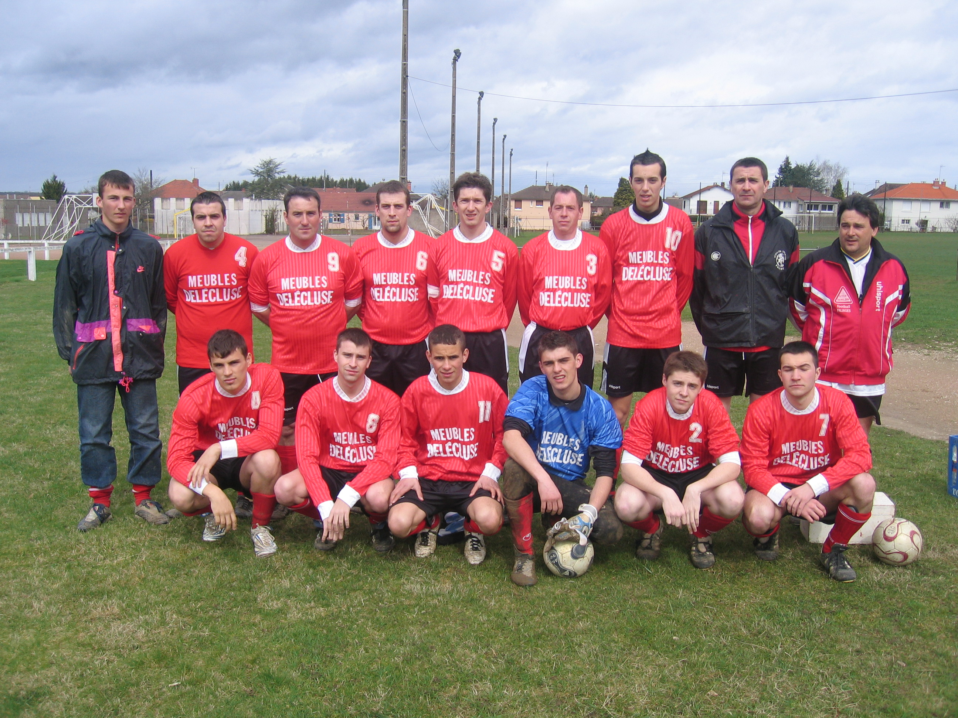

Saison 2007/2008

Equipe B

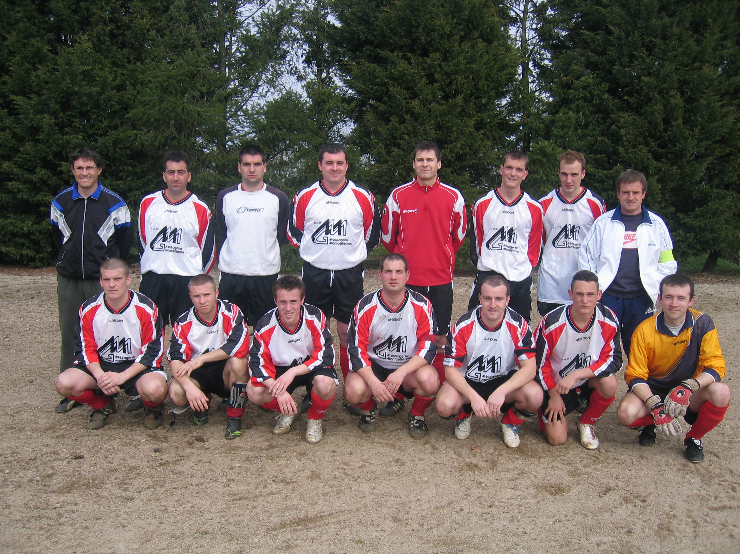

Equipe A

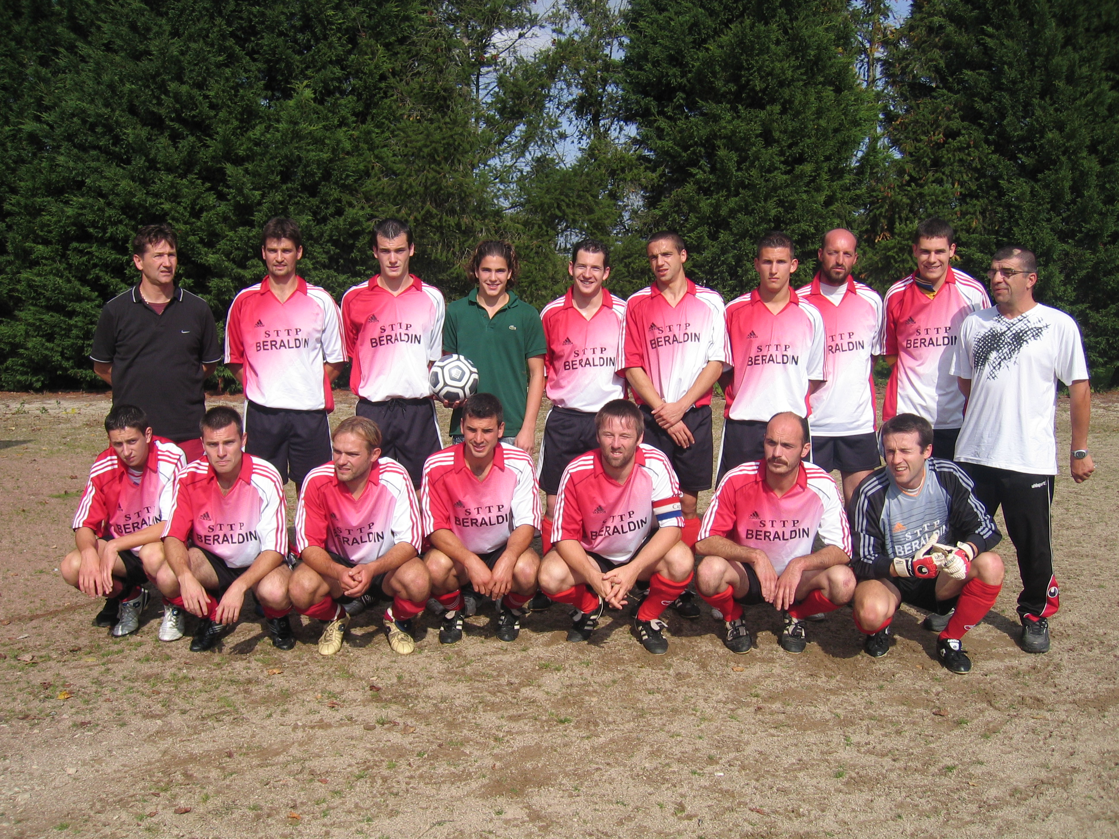

Saison 2007/2008

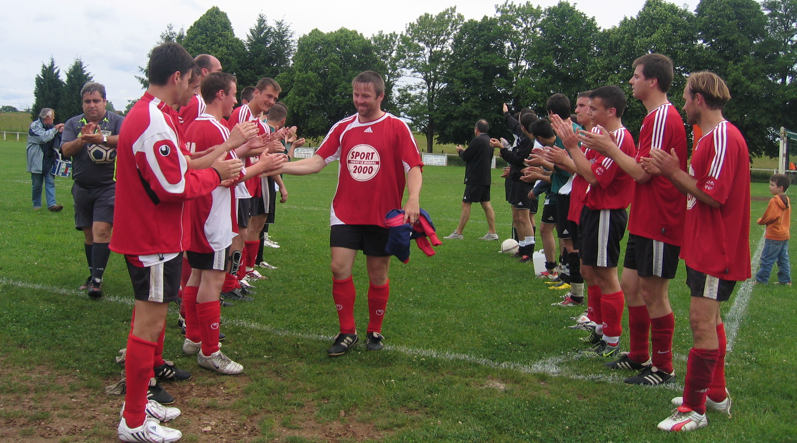

La der en équipe fanion

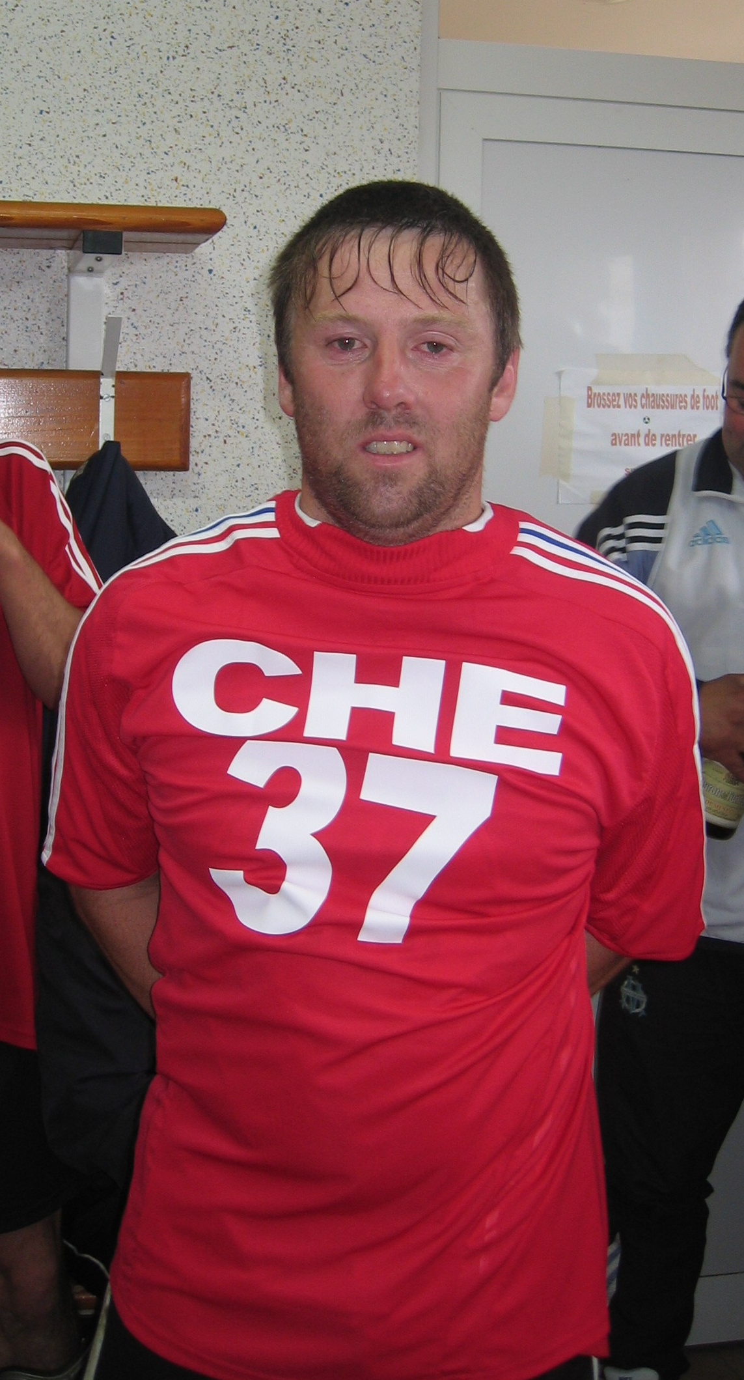

Un super Palingeois

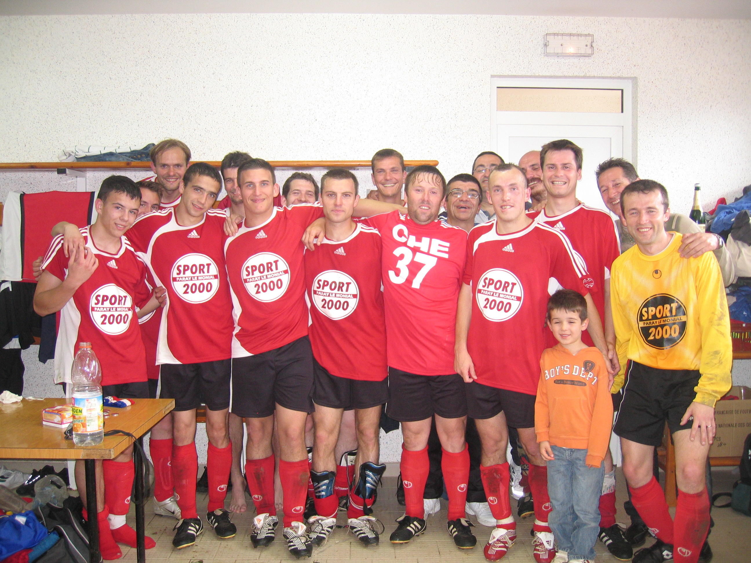

Un exemple pour nos jeunes

Le ballon du match Palinges – Crèches du 4 mai 2008

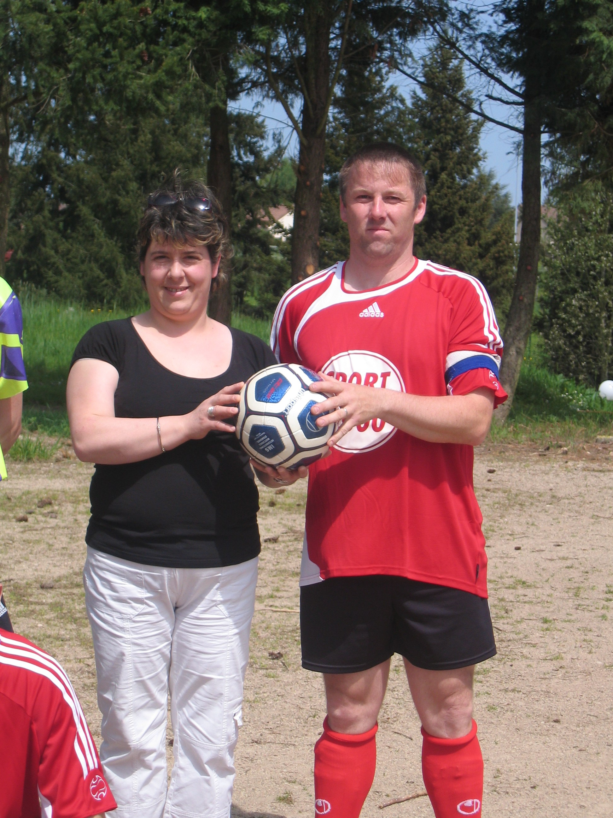

Un soutien précieux de nos Comités des fêtes de Saint Aubin et de Palinges

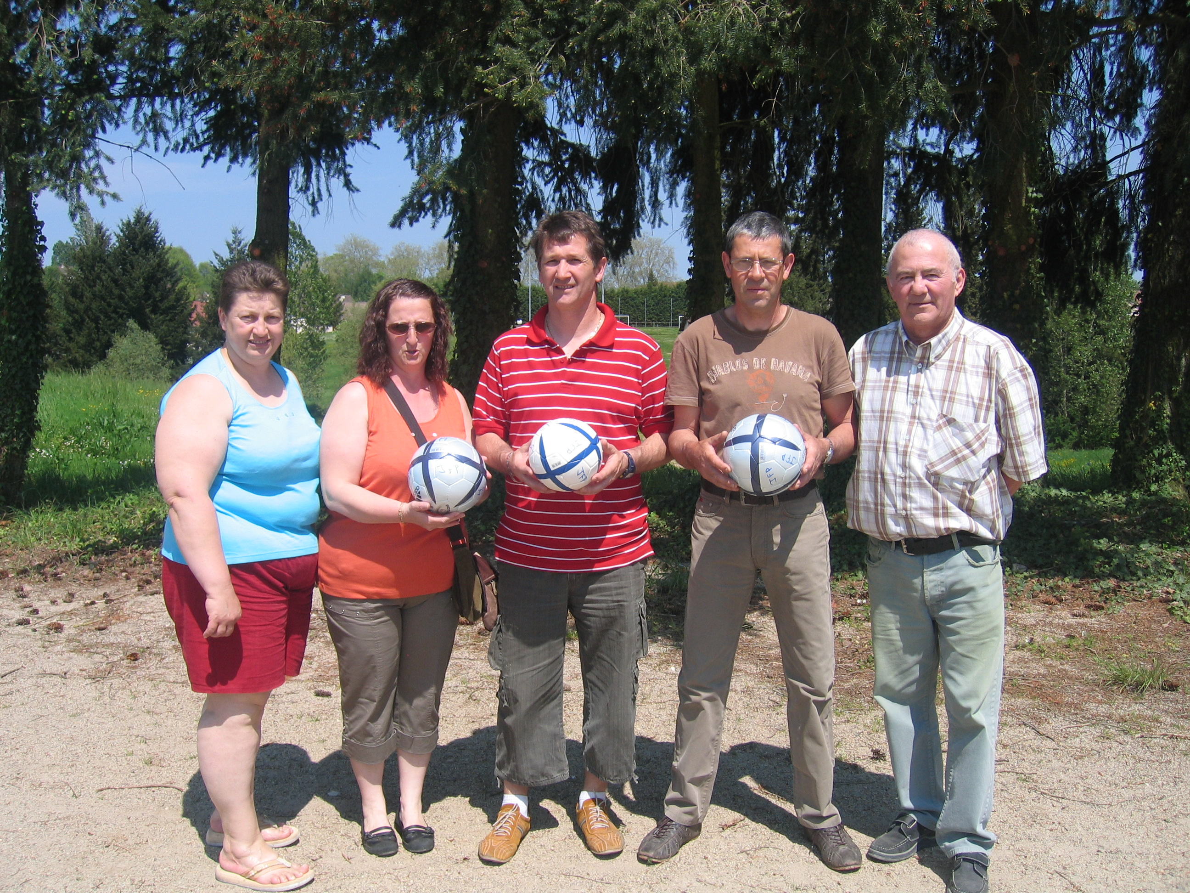

La remise des ballons du tournoi des Jeunes du 8 mai 2008

Saison 2007/2008

Des duo remarquables pour nos Jeunes

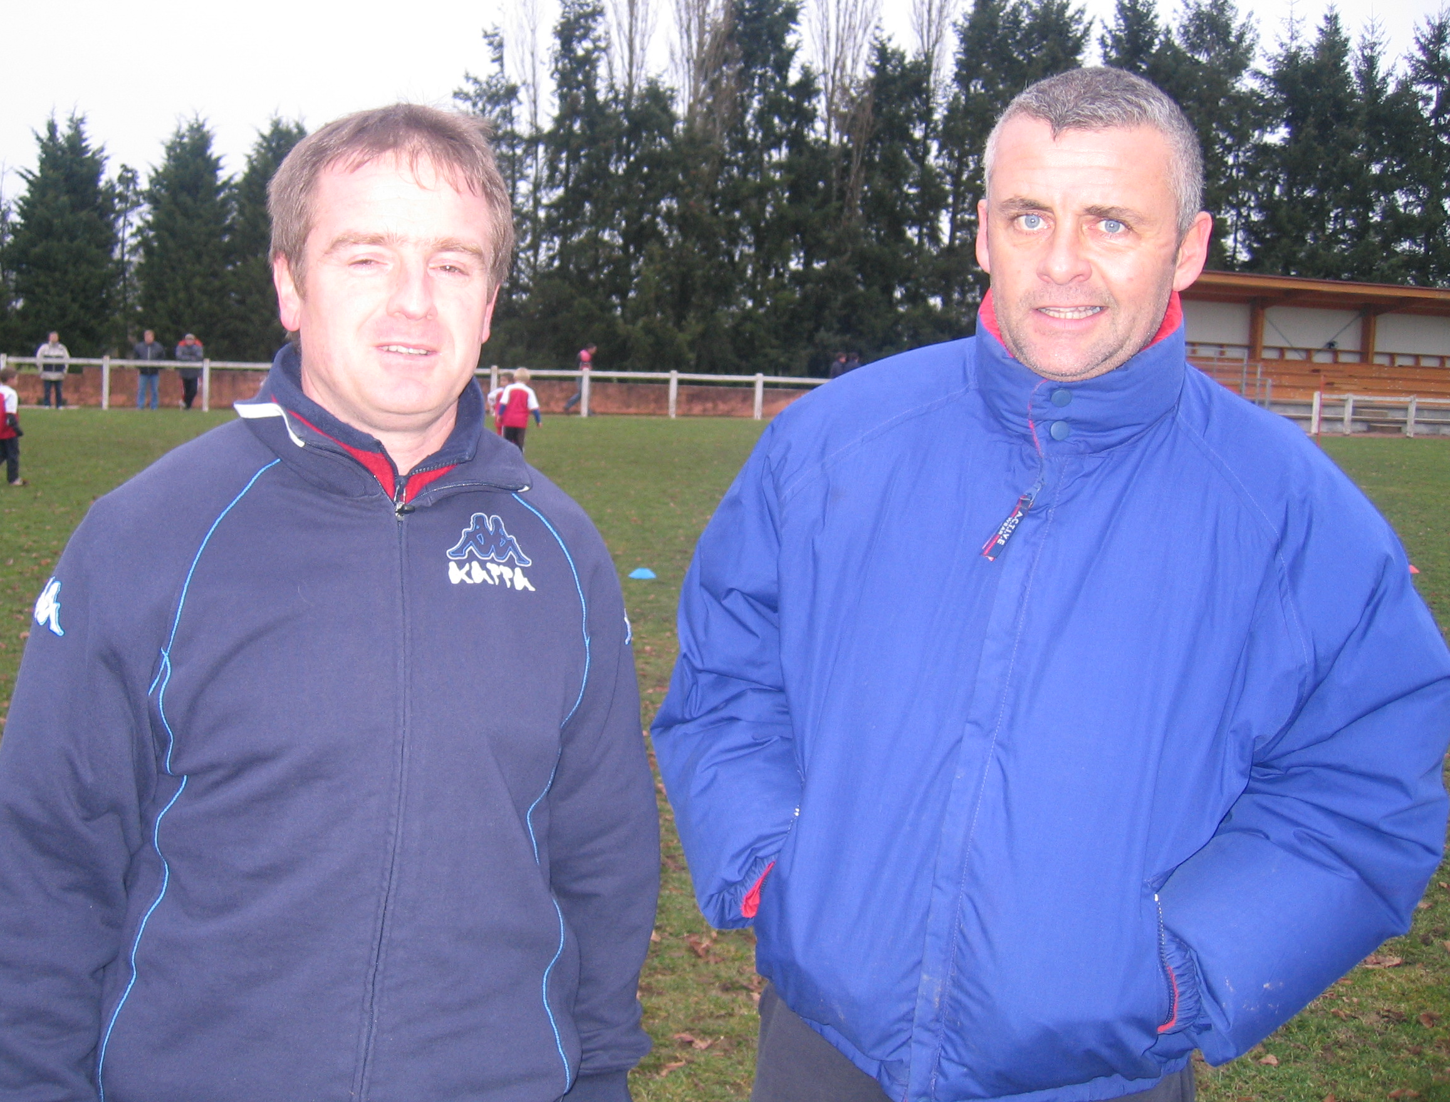
Educateurs des Débutants

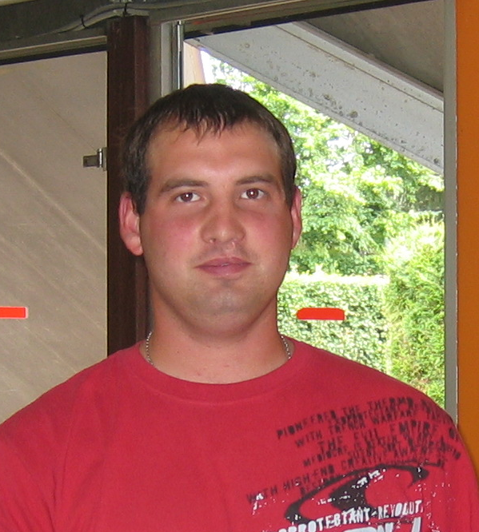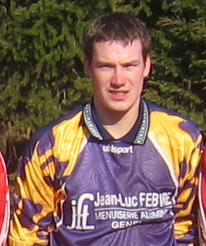
Educateurs des Poussins

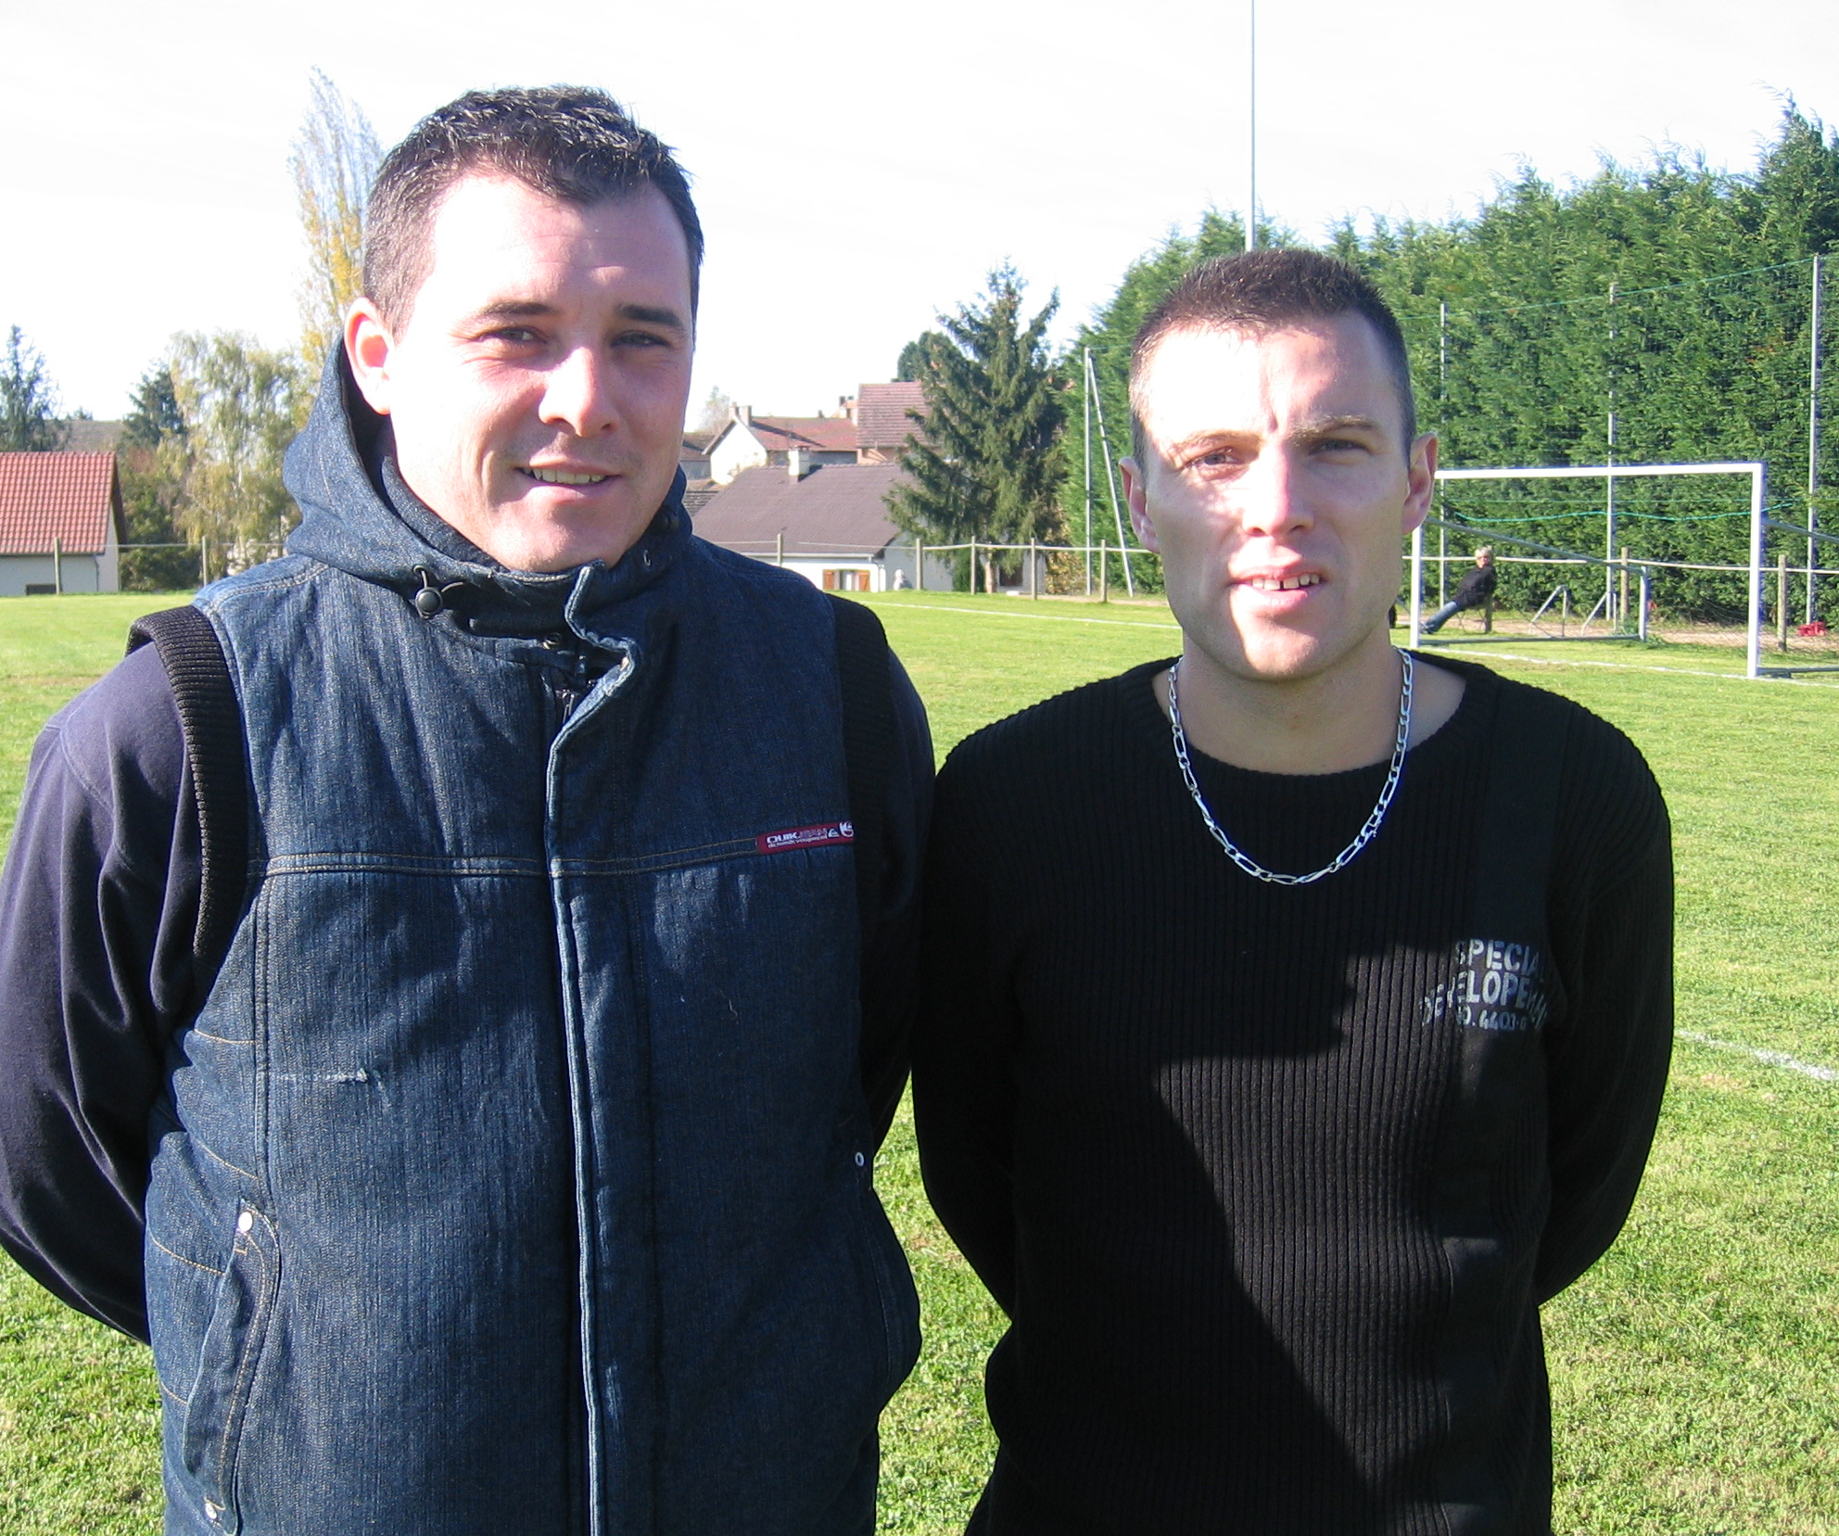
Educateurs des Benjamins

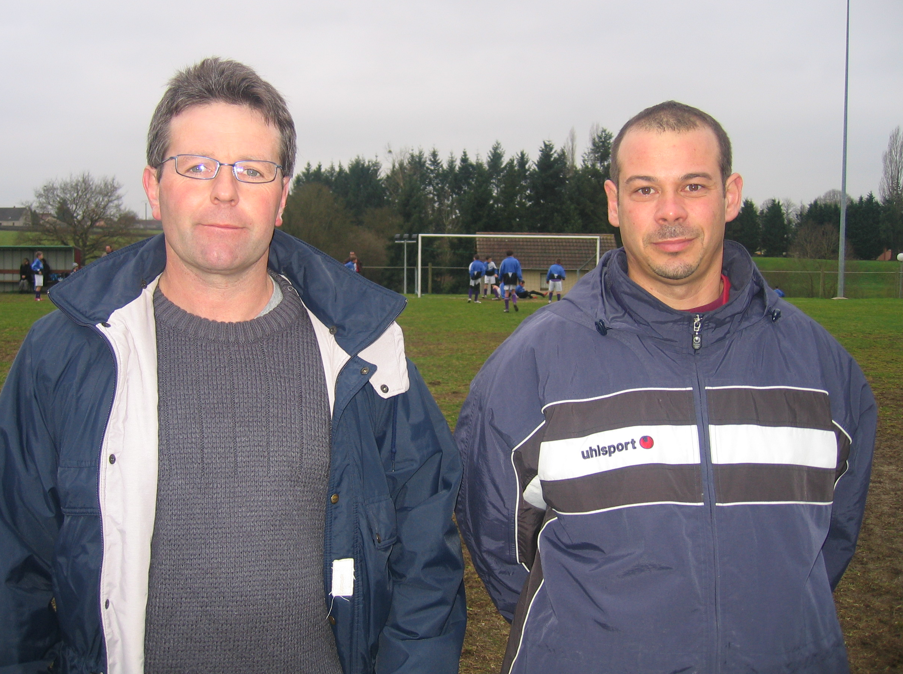
Educateurs des 13 ans

Saison 2007/2008

Inauguration Tribune et Club-house le 31 mai 2008

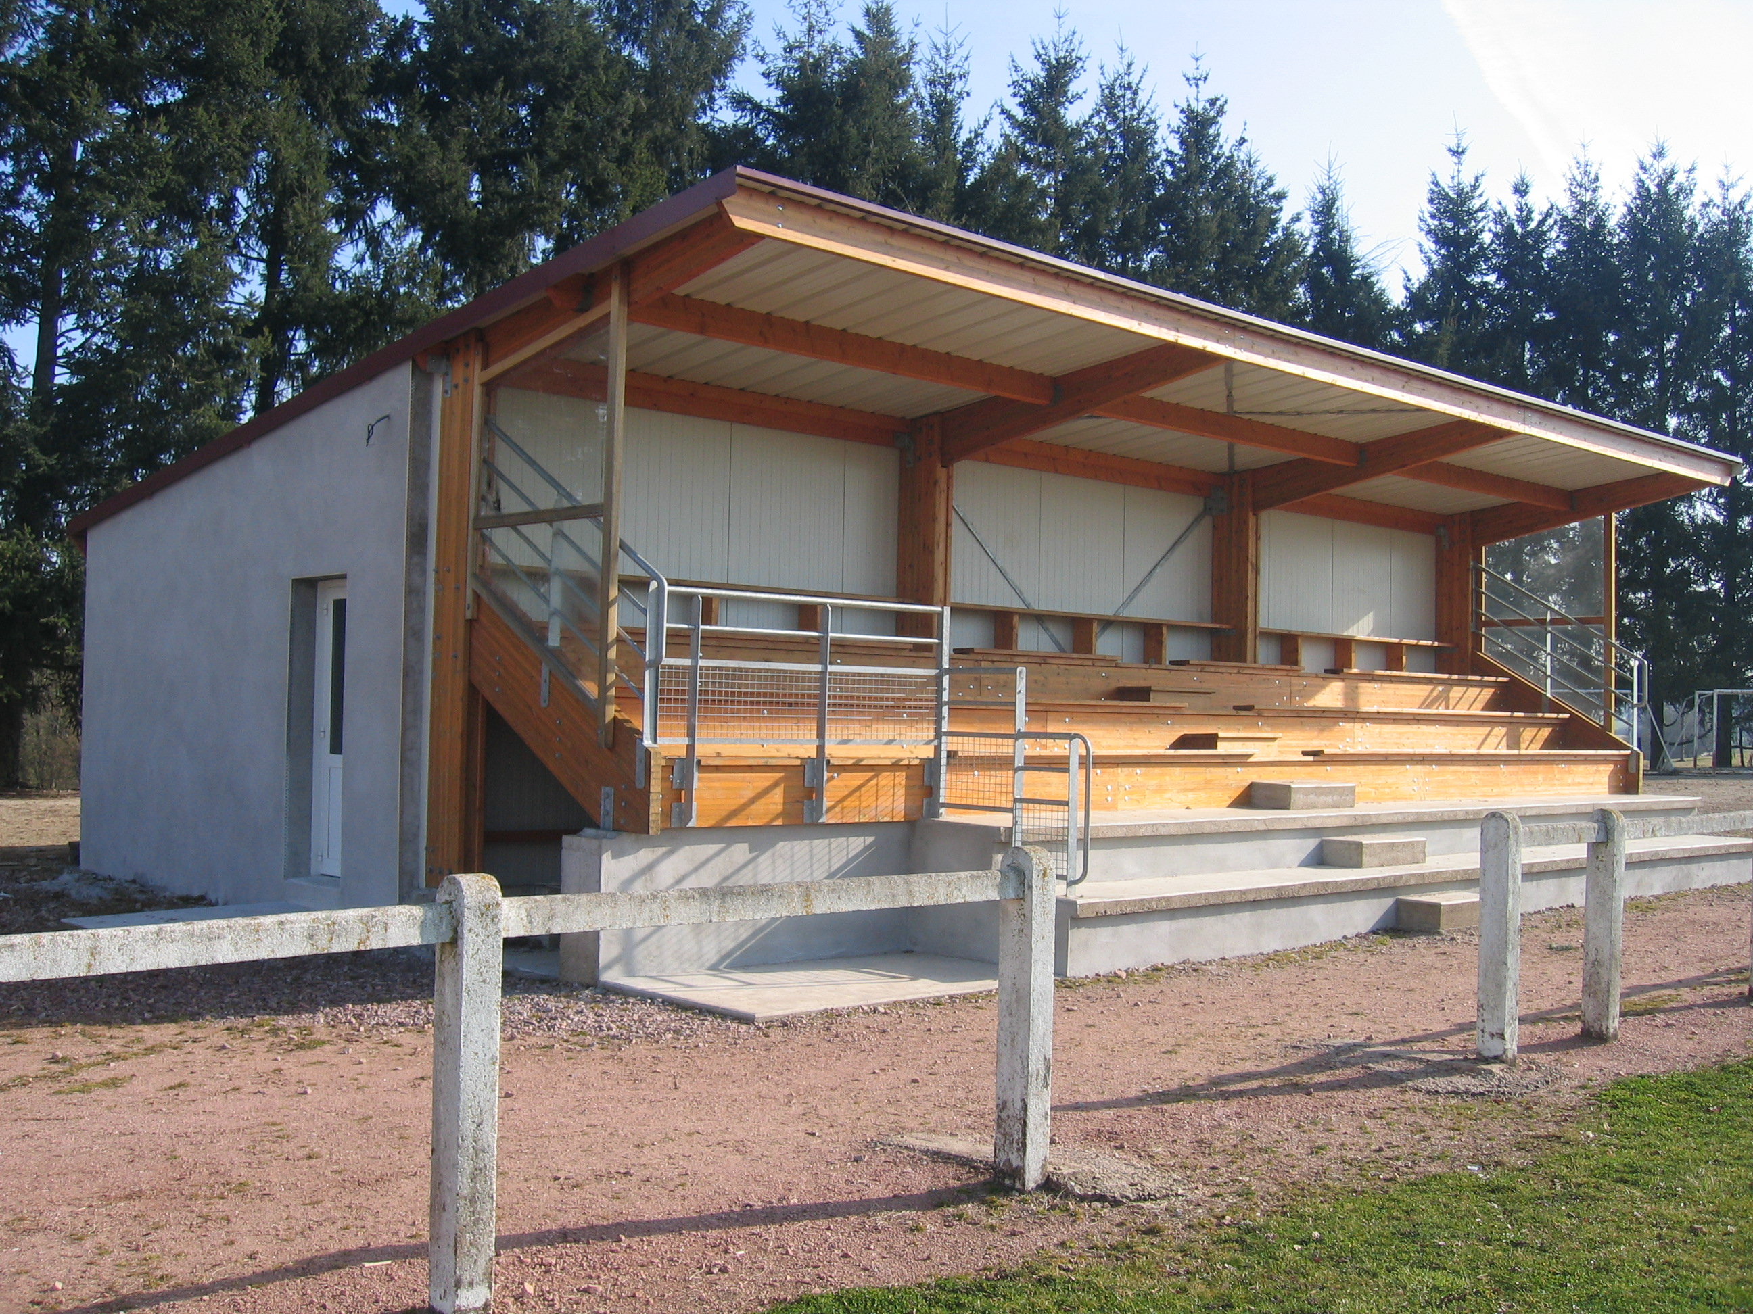

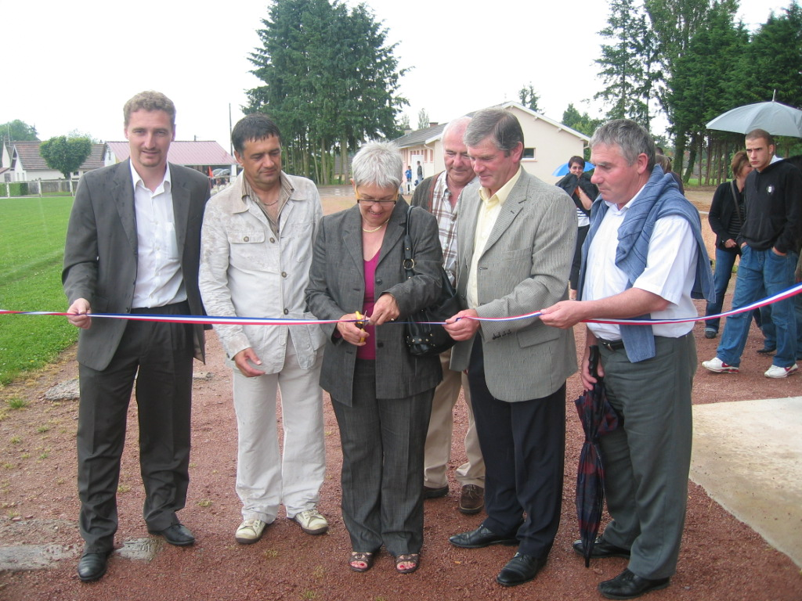

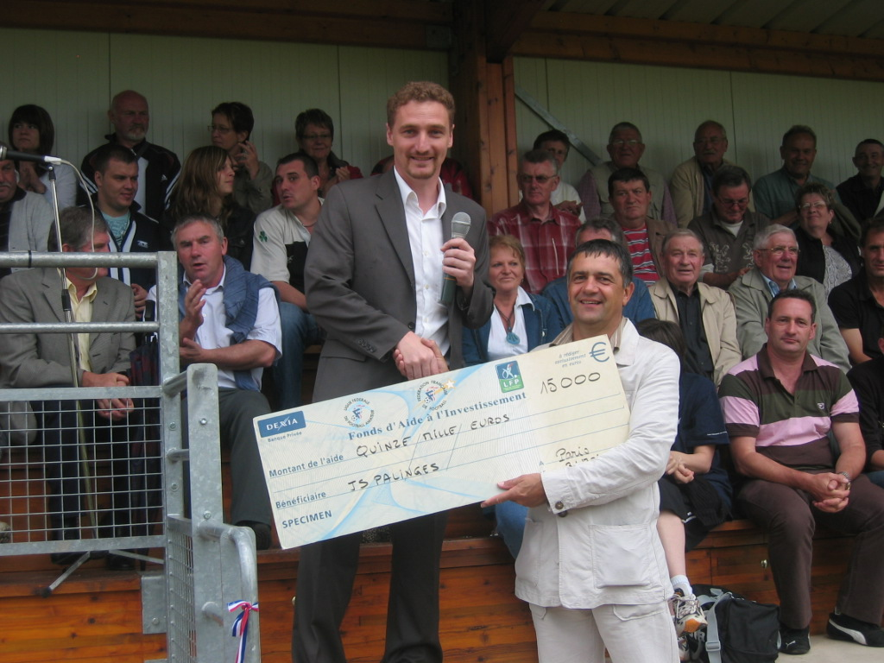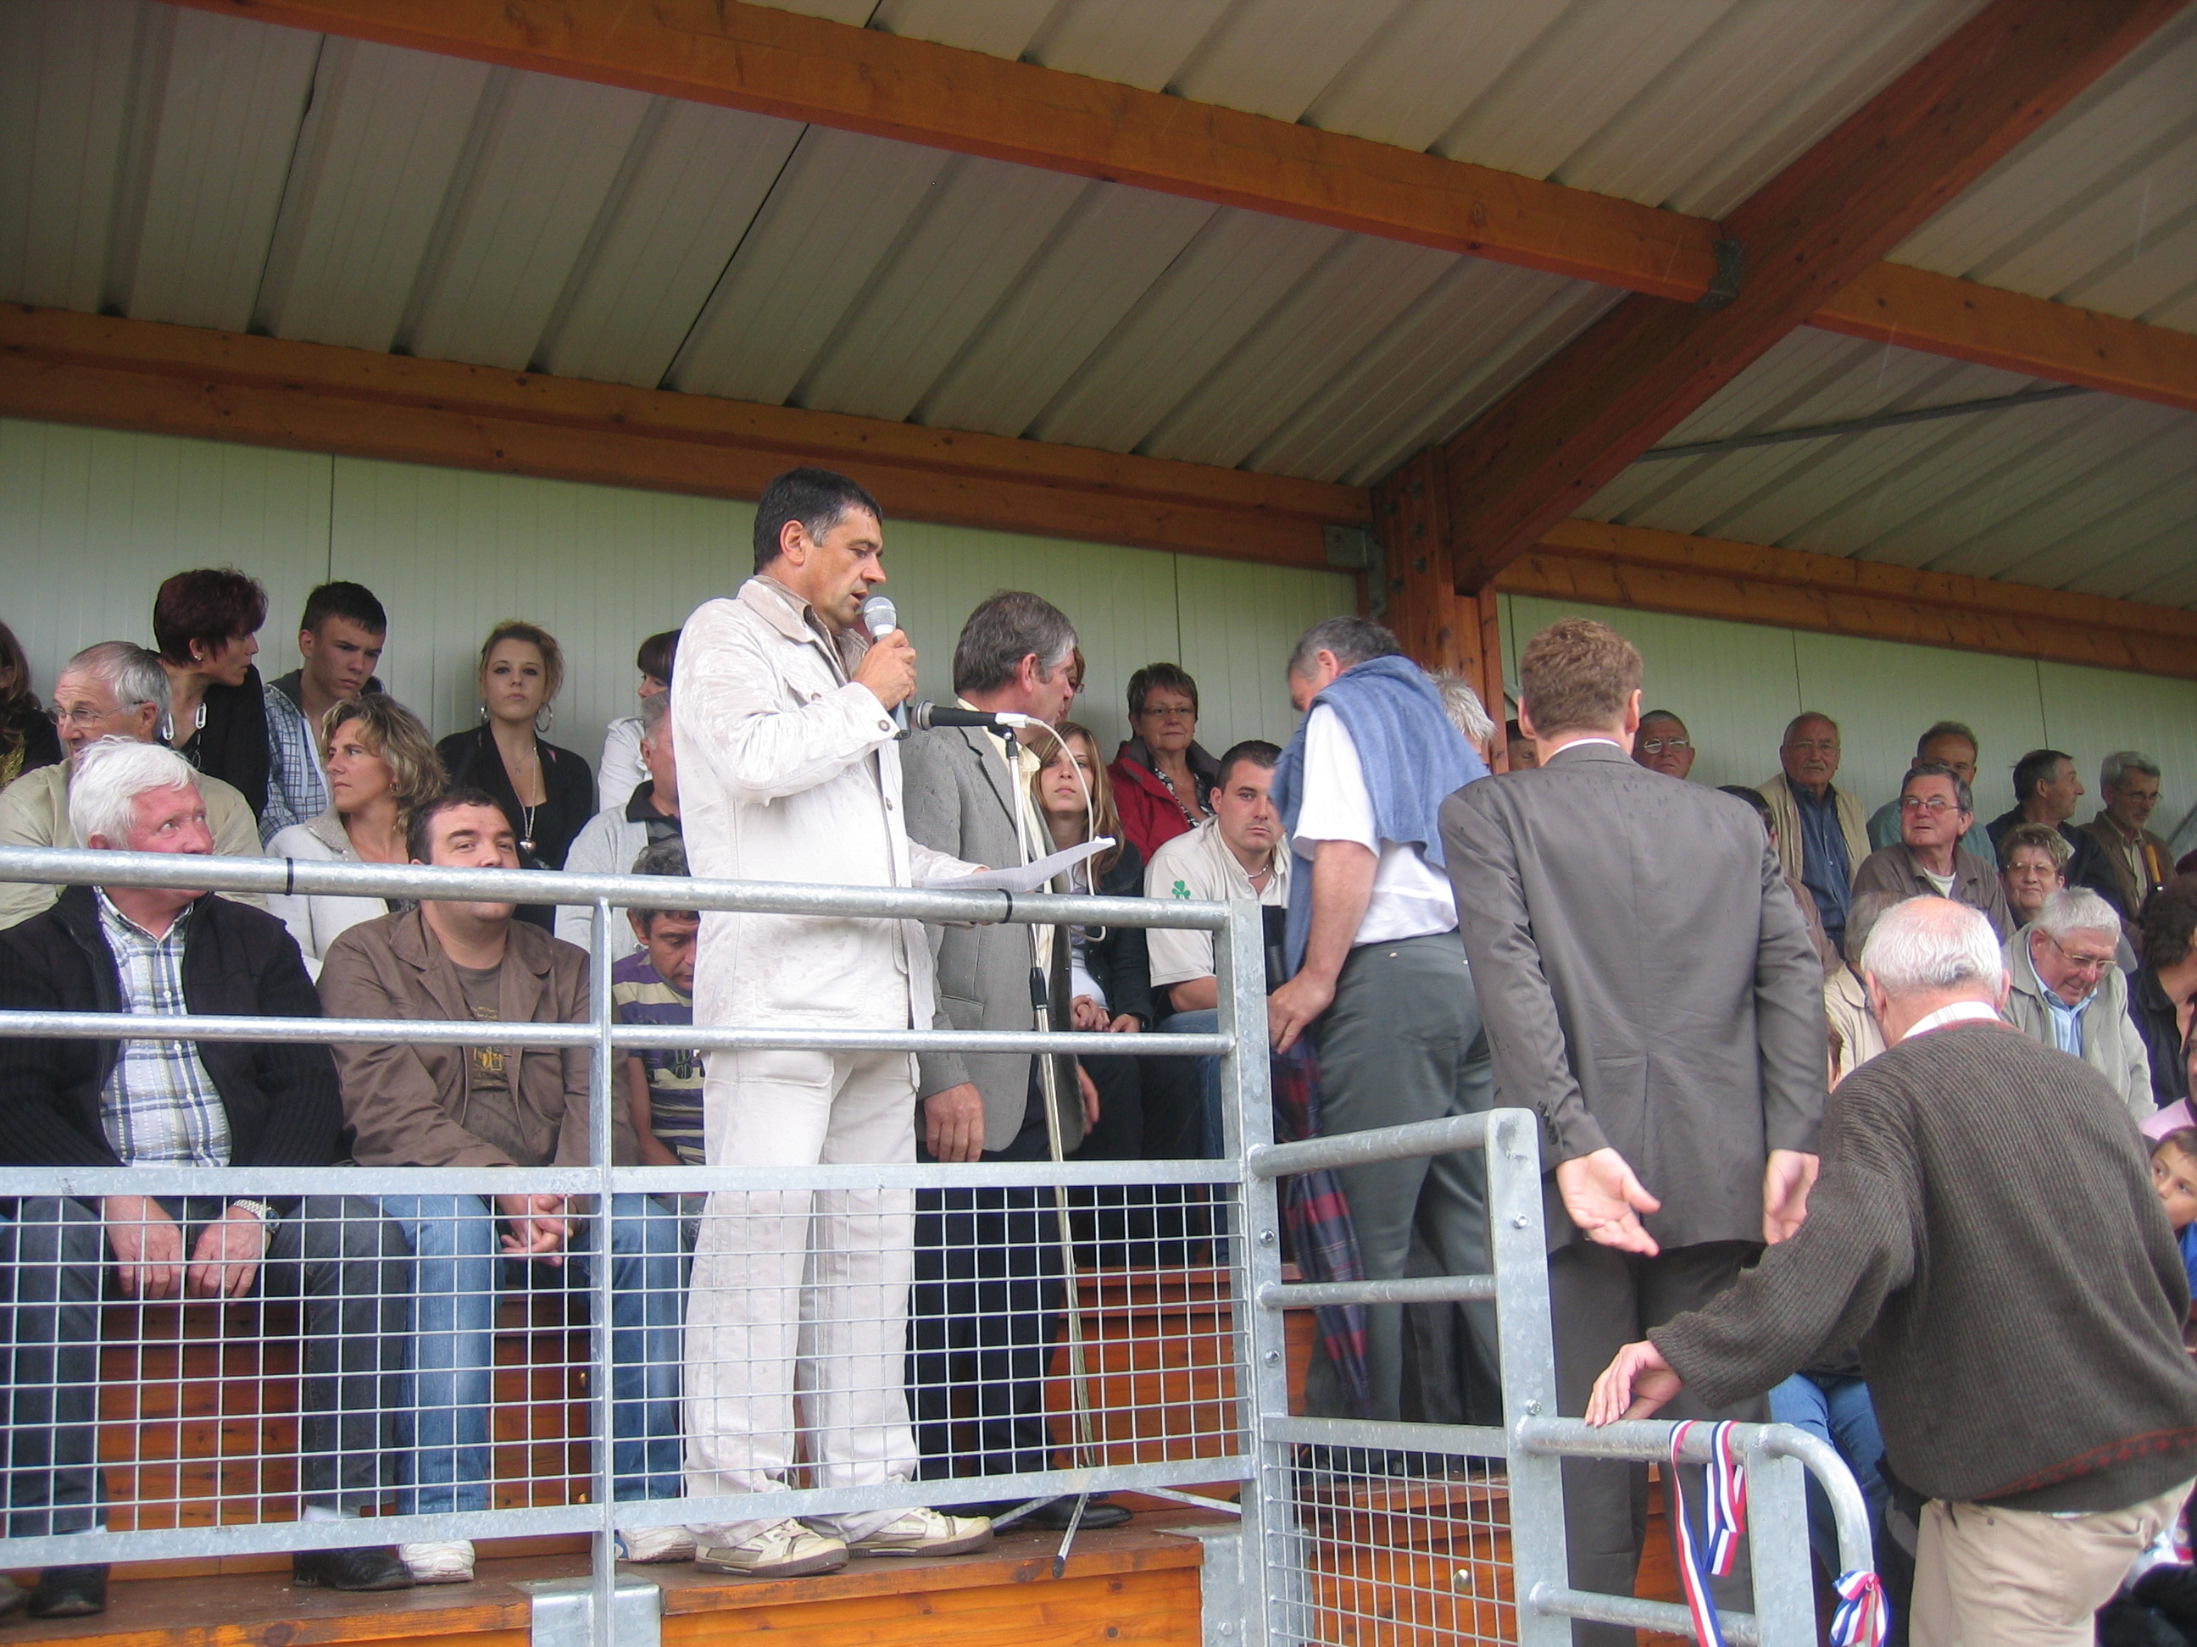

Saison 2007/2008

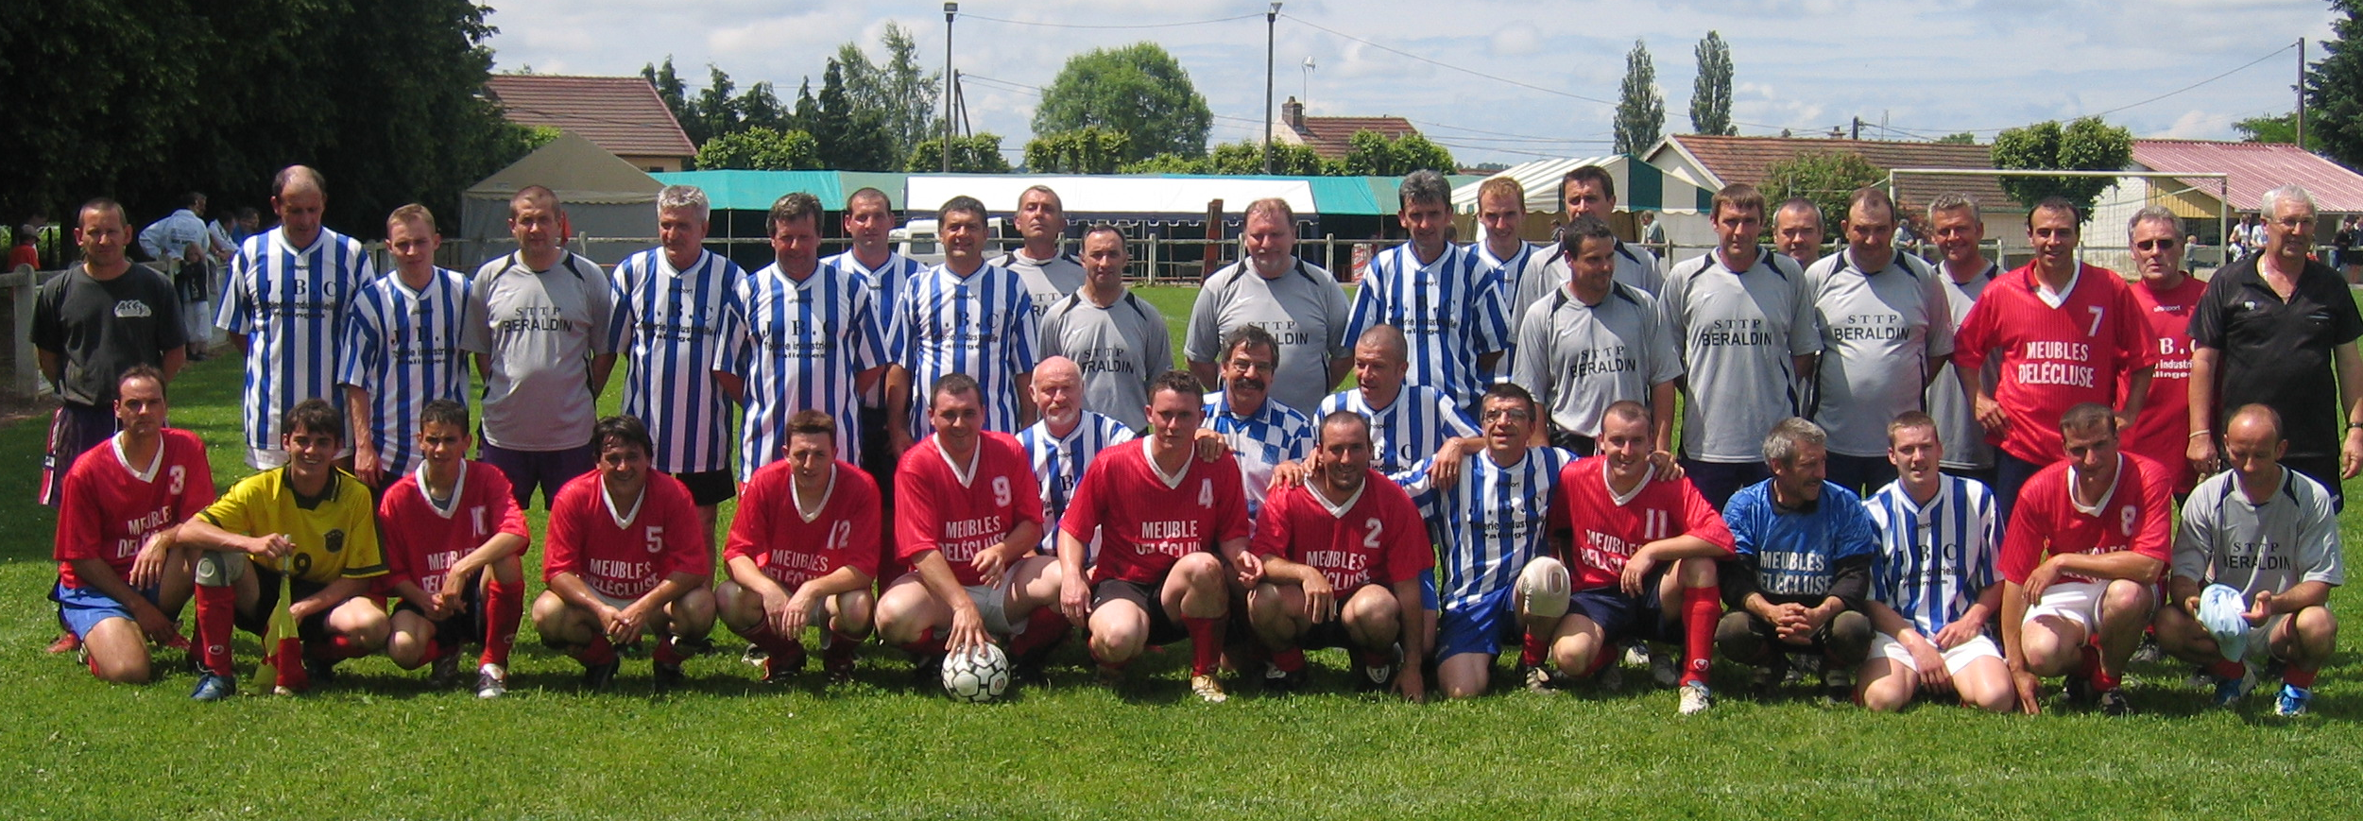

Les anciens de Palinges

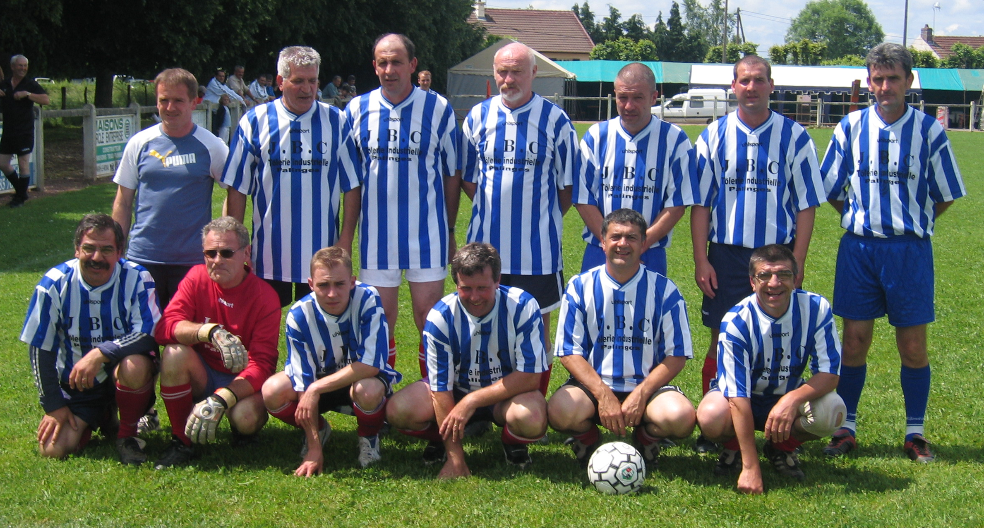

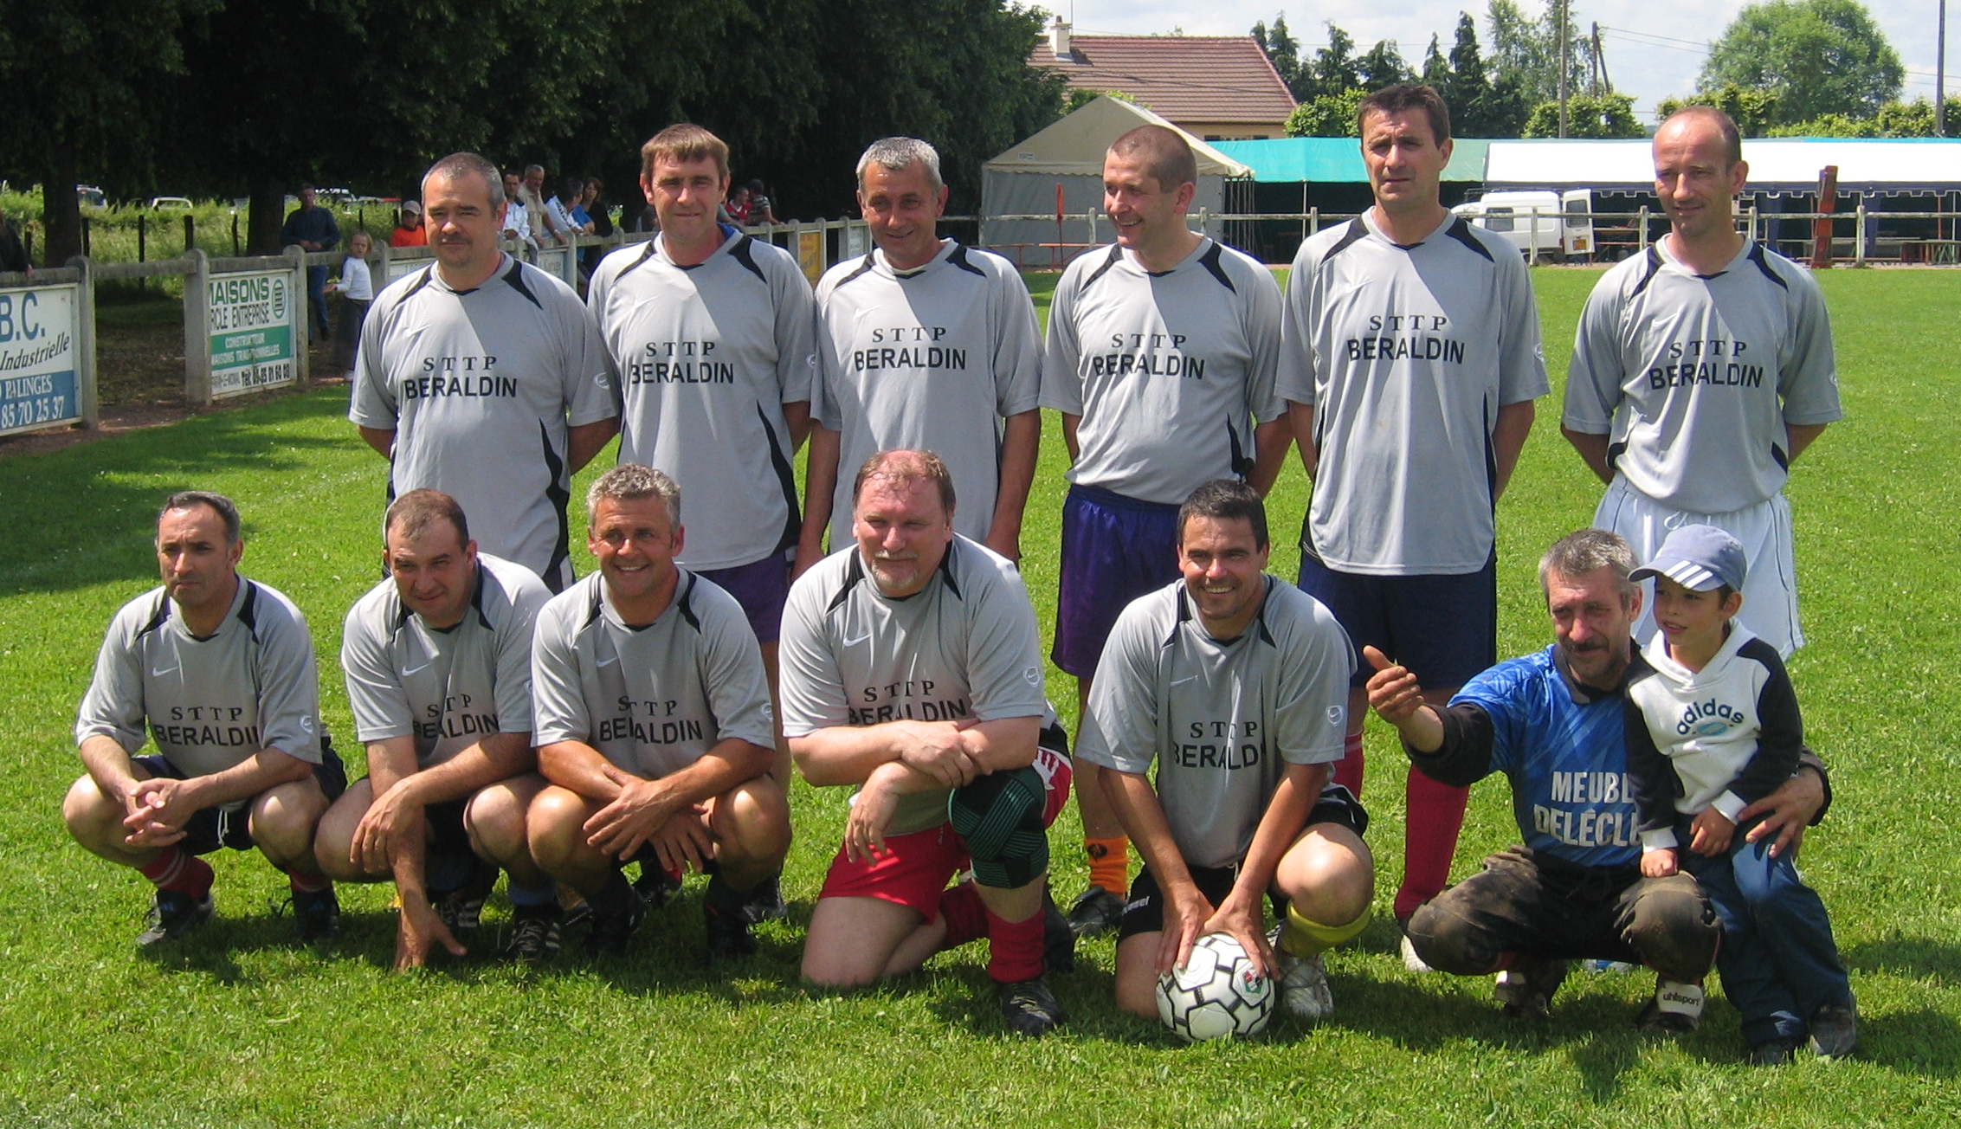

Saison 2007/2008

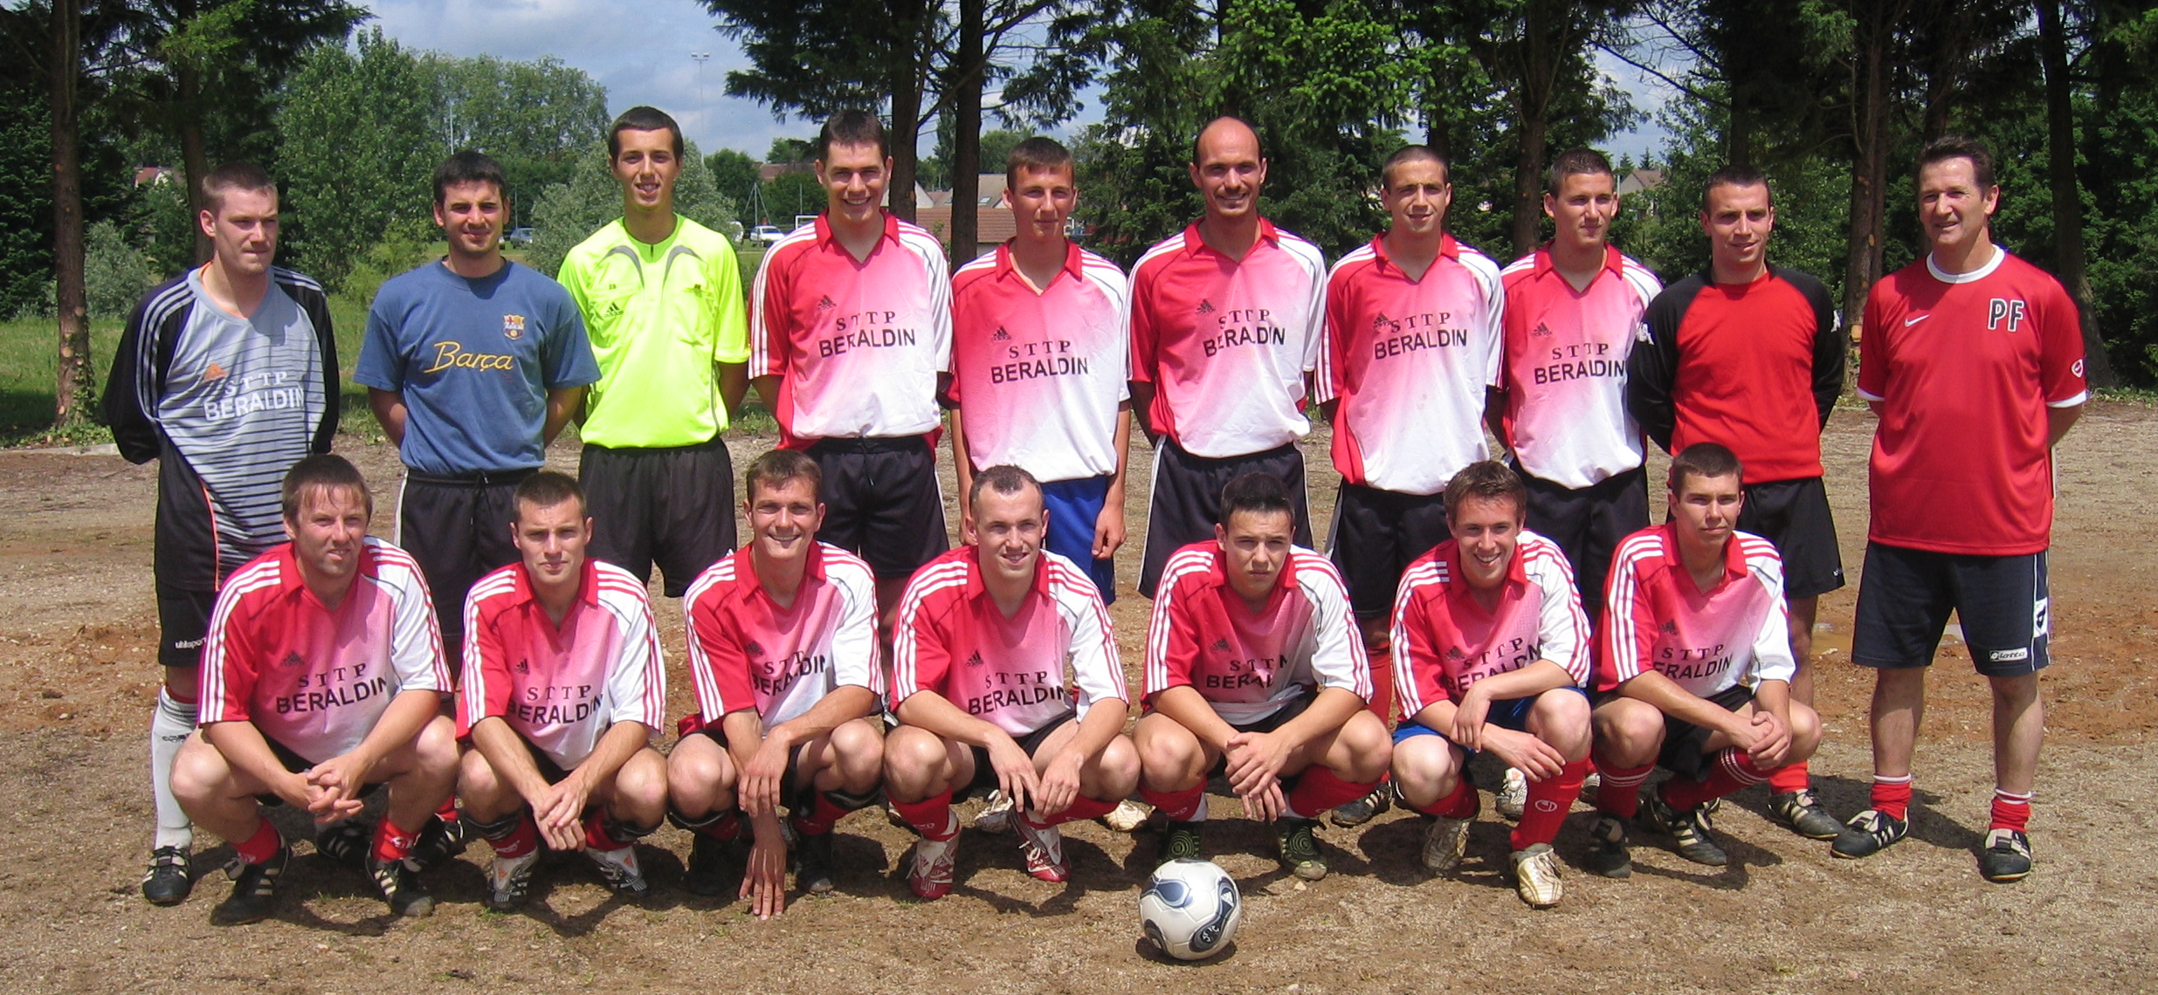

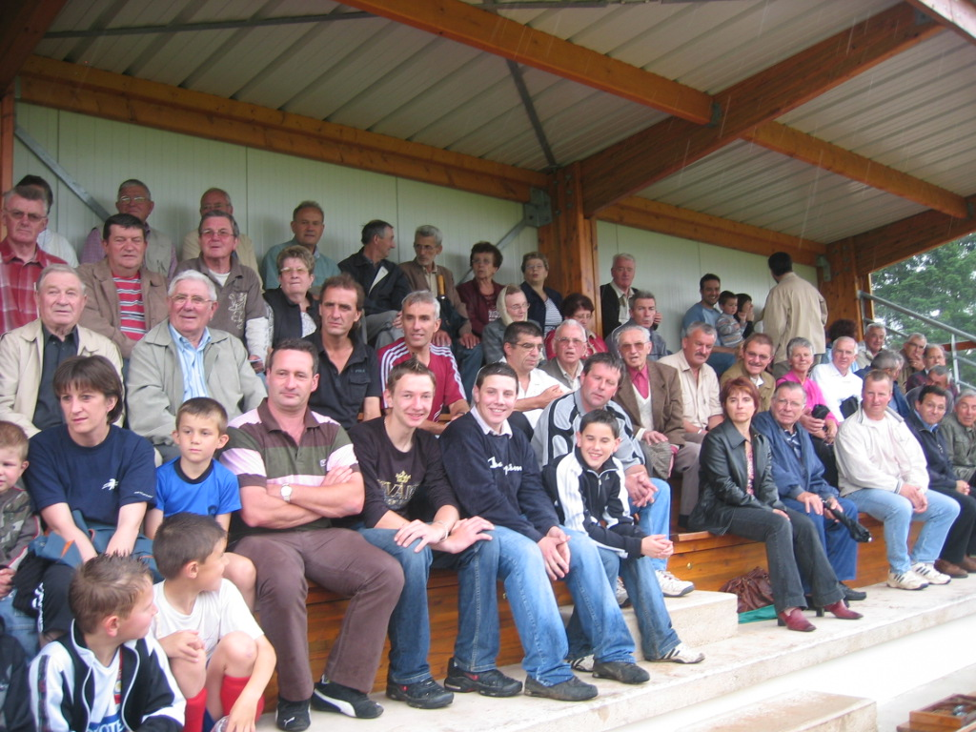

Saison 2007/2008

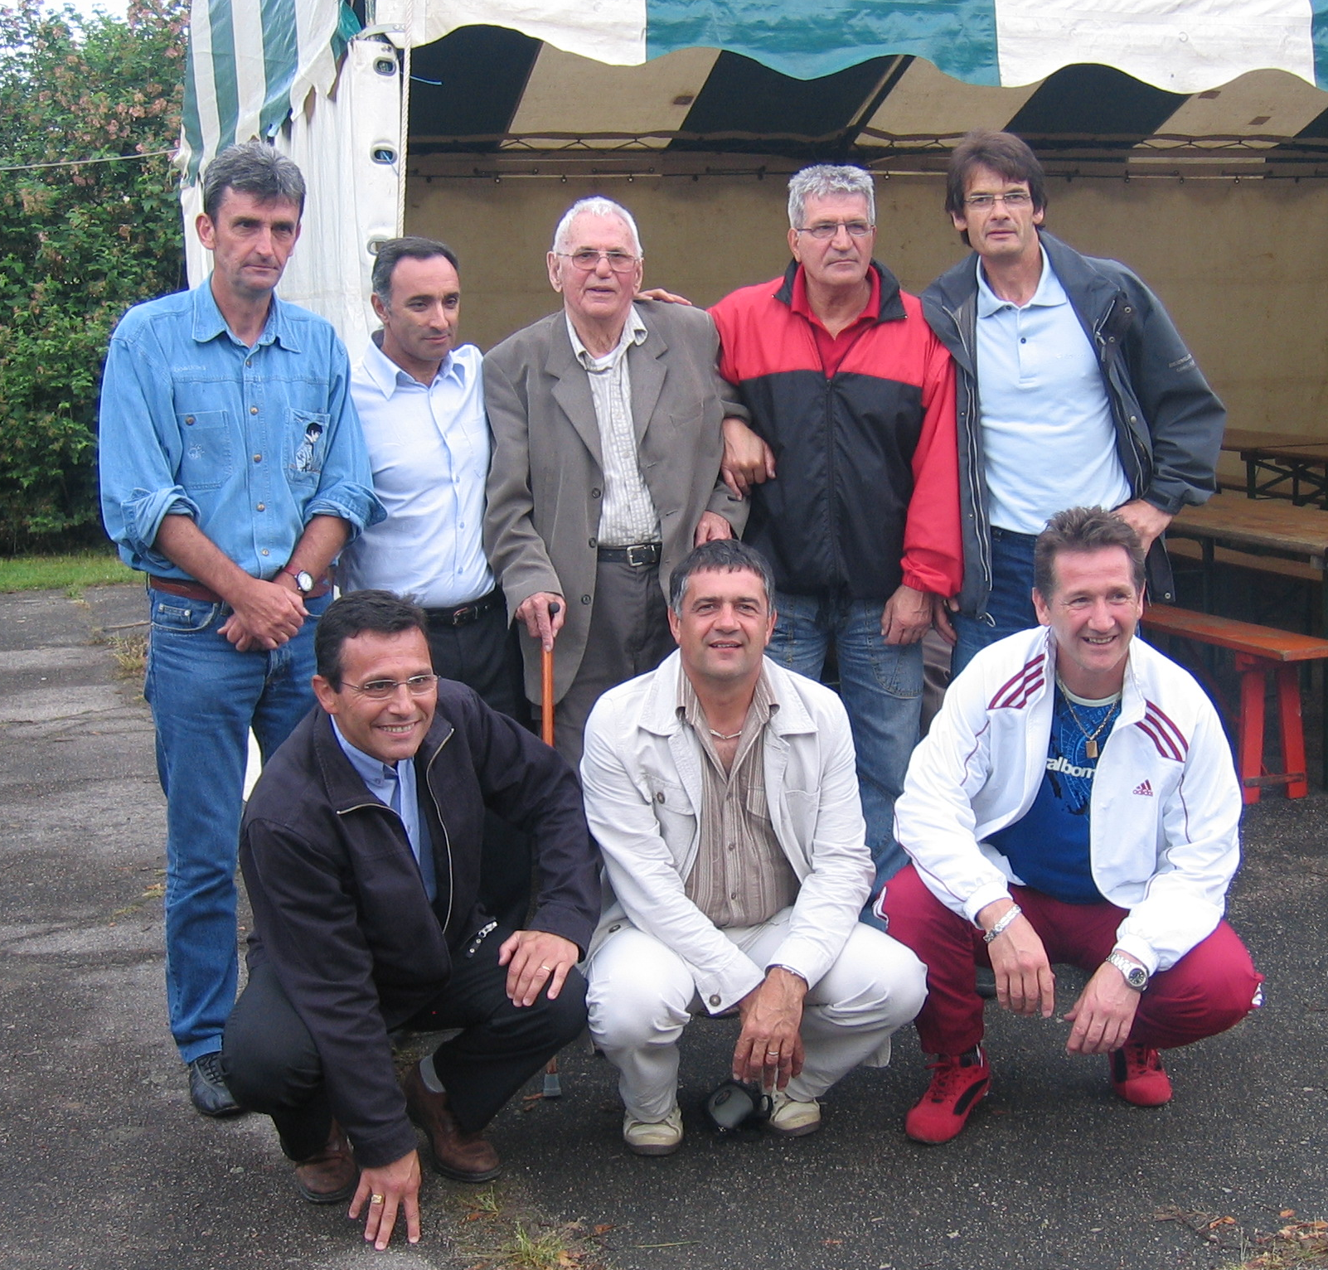

Bernard LABROSSE , Alain MADAOUI, Serge RODRIGUES, Michel BERTHOMMIER
Fred SOULIER, Robert PERCHE, Patrick FEDRIGO,
Tous entraîneurs de la JFP autour l'ancien Robert BLONDEAU
Le 31 mai 2008

